中国铁矿石价格指数（CIOPI）
中国钢铁工业协会 2019年5月10日印发

一、进口铁矿石价格（OPI）
5月10日，直接进口铁矿石62%品位干基粉矿到岸价格为94.65美元/吨（即1.5266美元/吨度），环比每吨上升1.19美元，升幅为1.27%，当月平均价格为93.76美元/吨。
5月10日，现货贸易进口铁矿石62%品位干基粉矿人民币含税价格为741.75元/吨，环比每吨上升9.19元，升幅为1.25%，当月平均价格为735.03元/吨。
5月10日，直接进口铁矿石58%品位干基粉矿到岸价格为85.84美元/吨（即1.4800美元/吨度），环比每吨上升1.05美元，升幅为1.24%，当月平均价格为85.02美元/吨。
5月10日，现货贸易进口铁矿石58%品位干基粉矿人民币含税价格为673.80元/吨，环比每吨上升9.76元，升幅为1.47%，当月平均价格为665.87元/吨。
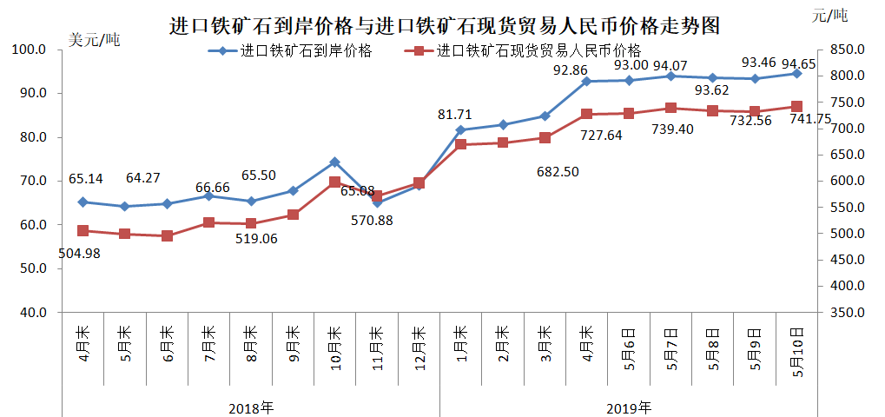
二、国产铁矿石价格
5月10日，国产铁矿石62%品位干基铁精矿含税价格为646.11元/吨，环比每吨下降0.64元，降幅为0.10%；比进口铁矿石低95.64元/吨，降幅为12.89%；当月平均价格为642.42元/吨，比进口铁矿石低92.61元/吨，降幅为12.60%。
5月10日，国产铁矿石65%品位干基铁精矿含税价格为724.24元/吨，环比每吨下降0.75元，降幅为0.10%；当月平均价格为720.09元/吨。
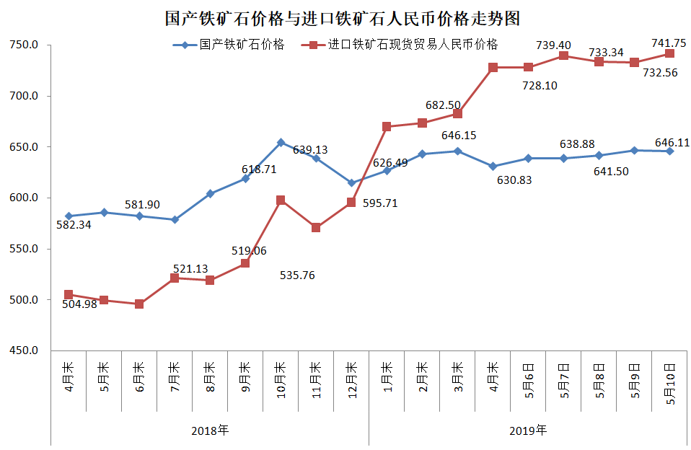三、中国铁矿石价格指数（CIOPI）
5月10日，中国铁矿石价格指数（CIOPI）341.42点，环比上升3.66点，升幅为1.08%。其中：国产铁矿石价格指数为293.78点，环比下降0.29点，降幅为0.10%；进口铁矿石价格指数为350.43点，环比上升4.41点，升幅为1.27%。
